2015年春季校园招聘简章

2015校园招聘安排【浙江大学】

2015年03月25日 浙江大学 2015届毕业生春季综合招聘会
13:30-17：00 浙江大学玉泉校区健身房
2015年03月 杭州地区面试
时间地点待定，具体安排以电话或邮件及短信通知为准

（上述场地如有变化，请以学校就业网信息为准）

公司简介
[关于我们] 华信咨询设计研究院有限公司Huaxin Consulting Co., Ltd
华信咨询设计研究院有限公司（原浙江省邮电规划设计研究院有限公司），是中国通信服务股份有限公司（0552HK）下属核心企业，国内领先的专业通信服务支撑商，是中国通信标准研究组成员单位，中央企业先进集体，荣获2014年华东区最佳雇主。持有国家颁发的甲级建筑工程设计、甲级通信工程设计、甲级咨询、甲级通信工程系统集成和招投标代理证书，同时持有国外承包工程经营许可证书。公司自1984年成立以来，一直为海内外运营商承担通信规划设计和建筑设计任务，提供技术咨询和经济管理咨询，已经成长为中国设计咨询领域最强的公司之一，公司连续多年被评为“全国百强勘察设计企业”。
公司专业配套齐全，机构完善，人才荟萃。公司目前设置有五个通信设计院、一个咨询研究院、两个建筑设计院和一个研究发展中心，并拥有浙江省设计行业内唯一的云工程研究院；同时在北京设有分公司，在广东设有分院，在上海、广西、天津、山东、新疆、湖北、安徽、云南、贵州、内蒙古等地设置了办事处。结合业界前沿热点技术，设有五大研究中心：智慧城市研究中心、LTE研究中心、节能减排研究中心、光网络研究中心及能效管理研究中心，专门从事通信领域新技术新业务的研究和开发，通过高端技术研究为客户提供更高质量的服务。
欢迎登录公司主页【www.hxdi.com】了解更多公司信息。
公司2015校园招聘专区：hxdi.campus.chinahr.com。
更多互动，请关注新浪微博@华信校园招聘及华信校招微信号Huaxincampus，实时参与。

校招岗位及网申渠道
网申地址： http://hxdi.campus.chinahr.com
校招岗位：
通信设计类： 无线网络设计、互联网信息技术、光通信网络设计、通信电源设计
工作地： 杭州、北京、南宁、长春、天津、乌鲁木齐、海口、石家庄
建筑设计类： 建筑设计、结构设计、给排水设计、暖通设计、建筑电气设计、建筑工程管理
工作地： 杭州、天津、昆明
管理咨询类： 企业管理咨询师、招标代理工程师
工作地： 杭州、北京、石家庄、郑州
软件研发类： JAVA开发工程师、实施工程师
工作地： 杭州
云工程研究： 大数据挖掘与分析研究及开发人员、下一代行业应用Paas平台研究及开发人员
工作地： 杭州
我们期待这样的你加盟华信：
- 致力于通信网络设计及通信建筑设计行业管理咨询、技术咨询事业；
- 全日制本科及以上学历，部分岗位需硕士或博士以上学历。
- 具备扎实的专业基础，具有较强的学习能力、良好的在校表现及社会实践经历。
- 学习成绩优良，具备良好的语言及文字表达能力、沟通能力、协调能力。
- 诚实守信，积极进取，具有良好的服务意识、竞争意识、团队合作精神和责任心。
- 身体健康，工作中能适应长期/频繁出差。

招聘流程及注意事项
招聘流程：
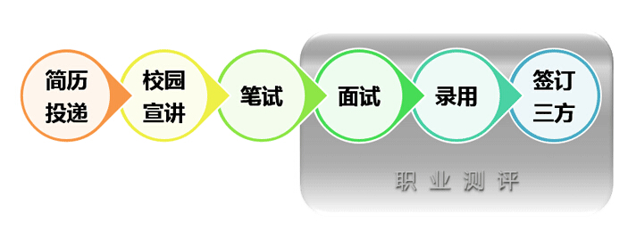
笔试： 网上或现场投递简历并通过筛选的应聘者，我们将在招聘会结束之后1-2天内安排笔试。在此之前您将会收到一封关于“笔试通知信”内容的EMAIL或“现场邀请卡”，凭“笔试通知信”或“现场邀请卡”和学生证参加笔试。请保持您的通讯方式畅通。
面试： 面试将安排在笔试后的1-2天进行，凡通过笔试的应聘者，您将会收到“面试通知”的邮件及短信提醒，凭学生证，到指定地方参加面试。面试时需要提供的资料：纸质简历（含照片）、成绩单原件/复印件、获奖证书原件/复印件、身份证原件、学生证原件、其他面试通知需要提供的资料等。

联系方式
公司地址：浙江省 杭州市 下城区 文晖路183号（310014）
招聘咨询：0571-85328015 张女士/85322265 柳先生
简历投递：招聘会现场or网申http://hxdi.campus.chinahr.com

